**Тема:** Видатні люди Лондона. Мої враження від подорожі.

**Завдання**:

-повторити вживання Present Perfect Tense;

-виконати впр. 1 ст. 179 (усно);

-впр.3 ст 179 (знати неправильні дієслова);

-впр.4 ст.180 (пис.);

-впр.1 ст. 181-182 (усно, виписати невідомі слова і вивчити їх);

-впр.2 ст. 182 (пис.).

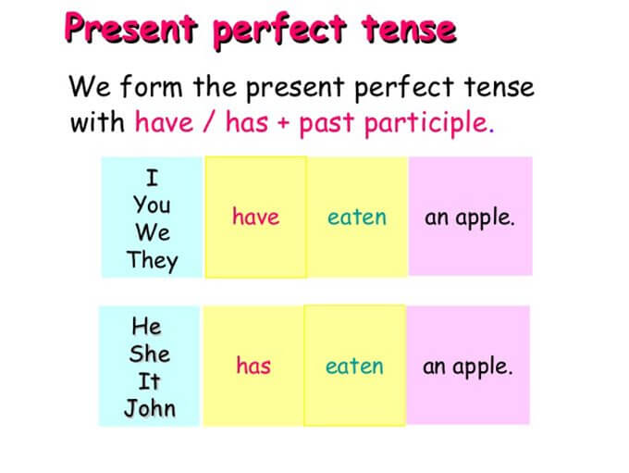

Відповіді виконаних завдань надсилати на електронну пошту firstschool1227@gmail.com . В листі вказати предмет, клас та П.І.Б учня.